Atitit eng英语元音辅音发音规律

目录

第一节 在21个辅音字母中， 17个辅音字母与发音一一对应 1

第二节 辅音字母c、g、x、y有两个或两个以上的发音。 1、soft c, hard c 1

## 在21个辅音字母中， 17个辅音字母与发音一一对应

这张图中，字母b对应的发音只有一个，[b]。在21个辅音字母中， 17个辅音字母与发音一一对应（详见表1）。

## 辅音字母c、g、x、y有两个或两个以上的发音。 **1、soft c, hard c**

**soft c**—当字母**c后面接e，i，y**的时候，**通常c的发音为|s|，**与字母s发音相同，叫做soft c。比如city,ice,cycle,nice,。  
**hard c—当字母c后面接a，o，u的时候，c的发音为|k|，与字母k发音相同,叫做hard c。比如cat,cold,cup。**  
**特殊情况——**ce，ci后面接元音字母时，c会发 [ʃ] 音 。比如ocean，racial,social

1. **soft g, hard g**
2. **、soft g**——**当字母g后面接e，i，y**的时候，g的发音为|dʒ|，与辅音j的发音相同，叫做hard g。比如age, change, ginger, Egypt, gentle, badge  
   **hard g**——**当字母g后面接a，o，u**的时候，发音为|g|，类似汉语拼音g的音，叫做soft g。比如gas, game, go, good, gun  
   **特殊单词——**forget, give, girl, get, together, gear中的g发hard g sound

**3、x 的发音**

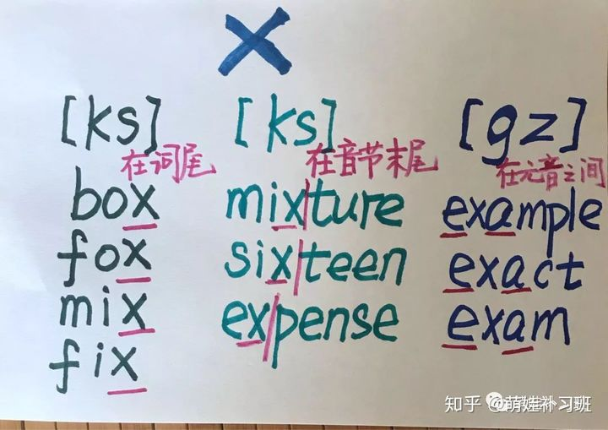

**x位于词尾**——发音为|ks|。比如box，mix，fax，six  
**x位于音节末尾**——发音为|ks|。比如mixture，sixteen，expense  
**x在两个元音中间时——发音为|gz|。比如exam，example，exact**

y是一个很特别的辅音字母，当它出现在单词首字母时，通常作为辅音；而当它出现在单词中间或者结尾位置时，则为元音。  
**作为辅音**——y发音/j/。比如yes, you, yard, year, yell  
**作为元音**——y有短音[i]和[ai]两种发音，具体的发音规律我们会在元音部分进行详细的讲解。比如fifty,sleepy,happy,sunny,baby。  
  
c、g、x、y的详细发音规则见表2：

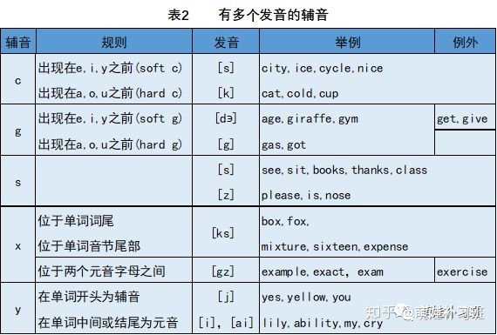

1. 特殊辅音组合  
   大部分辅音字母组合后，其发音不发生变化，如bl，kl，cr,，sn等等，但也有一些辅音字母组合后，其发音发生较大改变（具体发音规则见表3），主要有以下三种情况：  
   01发生转音的辅音 sk sg

02发单音的辅音组合

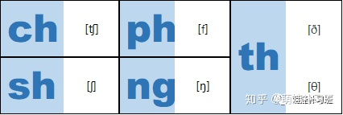

复合字母构成的辅音组合如ch，sh，ph，th，ng发单音；  
ch—check th—they,thin  
sh—shop ng—sing  
ph—phone  
后鼻音[ŋ]，就是舌头抵住上颚所发出的鼻音。

03有一个字母不发音的辅音组合

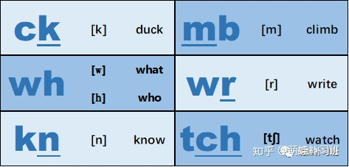

还有一些辅音组合如ck，wh，kn，mb，wr，tch，有一个字母不发音。  
gh组合在单词中不发音。比如：light，high，eight